IT行业薪酬构成与变化分析

**张剑石**

**摘 要 近十年来，IT行业发展迅猛，整体来看，各种新技术的开发应用对市场提出了极大的人才需求,薪资突显一个高涨的变化。从前几年来看，高科技行业发展很快，导致了竞争的加剧，利润减少，很多企业被淘汰出局，整体薪酬形势也逐渐走低。但是，我国高科技行业的整体发展水平与发达国家相比，还处在比较低的层次上。从长远来看，国家对这个行业也会有很多鼓励政策，这些都会导致IT行业的薪酬持续稳定地上涨。面对IT行业日渐严苛的竞争，水涨船高的人力成本，各企业应当作出些许改变，以保留核心人才降低人员成本**。

**关键词**：IT行业；薪酬变化；薪酬构成；

1 引言

IT行业薪酬构成由基本工资，各类补贴，绩效基金与福利构成[1]。详细构成情况如下表1所示：

表1 IT行业薪酬构成

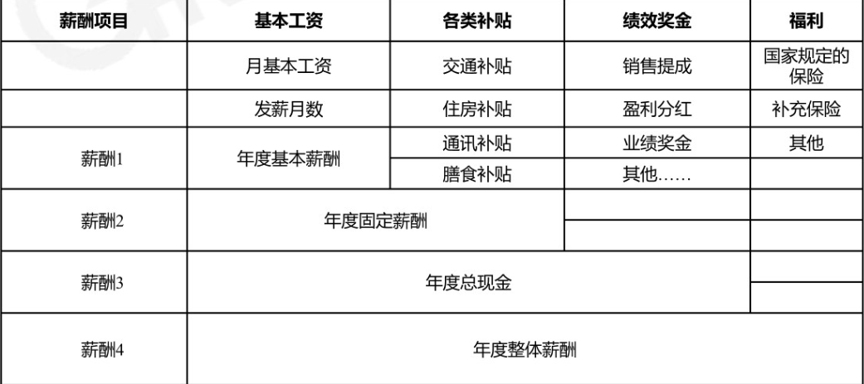

根据北京德翰咨询公司发布了《2010年IT行业薪酬调研报告》[2]，通过2010年3个季度对北京、广东、江苏、上海、浙江、山东、辽宁、陕西、福建和天津十个省市大中型软件行业员工的薪酬状况进行统计与分析，解读IT行业人才薪酬福利的真实状况以及IT行业人才未来需求趋势。

2 IT行业总体薪酬情况分析

2.1 平均薪酬分布分析

毕业生方面，2010年的应届毕业生数量大约在650万，加上09年没有就业毕业生，高校毕业生人数将达到700万，09年整体毕业生就业率为86.6%，IT类毕业生半年后就业率在82.3%。预计2010年毕业生整体就业率在80%左右，除了继续深造，自主创业之外，还有9.8%的人在继续寻找工作，所以就业形势依然不容乐观。据德翰咨询2010薪酬发布会发布，大专以下学历毕业生起薪为1360元，大专学历毕业生起薪在1780元，本科学历毕业生起薪为2580元，硕士学历毕业生起薪为3670元。另外调查表明高校毕业生无法进入设计人才奇缺的企业，成了中国IT设计人才一道无法逾越的鸿沟，矛盾的是高校不断扩招，越来越多高校毕业生出现“毕业即失业”的情况，特别在IT行业只有理论而缺乏实践或工作经验不足的应届毕业生来说无疑雪上加霜。

在职员工方面，整体薪酬总体呈增长趋势，高级管理职位的年度总现金在52万左右，较09年同比增长5.5%；中层管理职位年度总现金在24万左右，较09年同比增长6.30%；基层管理职位的年度总现金为12万左右，较09年同比增长了7.40%；一般员工的年度总现金为近6万元，较09年同比增长了7.10%。整体IT行业的薪酬增长率为6.80%，可以从上面的数据看出，等级之间薪酬差距还是比较大的，高管与一般员工的薪酬差距平均在9.3倍。在企业调薪的参考因素方面我们可以从下图看到市场水平与物价水平占据了更多的比例。

从城市所在地平均薪资来看，2018-2019年一类城市平均薪资最高，二三类城市依次递减。以一类城市平均工资为例，有25%的数据样本平均年薪为228663元人民币，50%的数据样本平均年薪为158235元人民币，有25%的数据样本平均年薪为99885元人民币，详细数据如下表2所示：

表2 行业人均工资分析

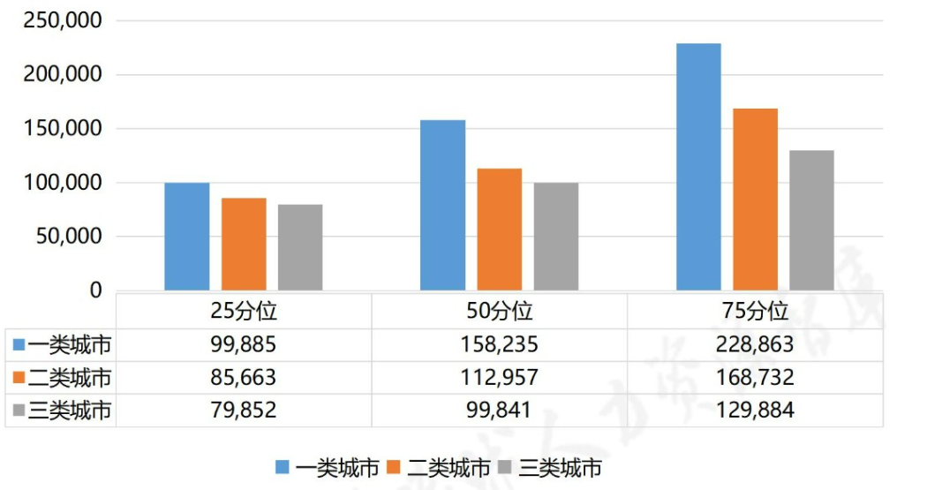

分析该数据我们可以得出，行业人均工资整体态势处于一个两端小中间大的分布情况，与城市IT产业密集度成正比，与城市地理位置开放程度成正比。

2.2 薪酬变化分析

大学毕业生的就业与薪酬状况直接反映了这个行业的发展速度和景气指数。IT 行业人员的薪资从2001年之后，就逐渐往下走，2001 2003年是IT行业全面低迷时期，部分企业薪资增长率接近于0%，但是，到2004年年底，整个行 业薪酬呈现出止跌回暖的状态。太和顾问2004年底的薪酬调查结果显示，2004 年IT行业的薪酬增长率达到了7%- 8%的高增长速度，呈现出极强的复兴势头。以互联网行业为例，2004 年度互联网行业的整体薪酬出现了大幅增长，其中一般员工薪酬平均增长7%，经理层员工薪酬增长超过11%，决策层员工薪酬增长超过17%。

根据表3行业薪酬涨幅分析，我们可以看出在2018-2019年一年内，IT行业总体薪酬变化呈现正增长，其中有25%的数据样本涨薪幅度超过了12.0%，大部分数据样本涨幅均在6.0%以上，IT行业的薪资变化在19年预计也是一个正增长的状态，但预计增长幅度不如18年的幅度，但也具有较为可观的涨幅。

表3行业薪酬涨幅分析

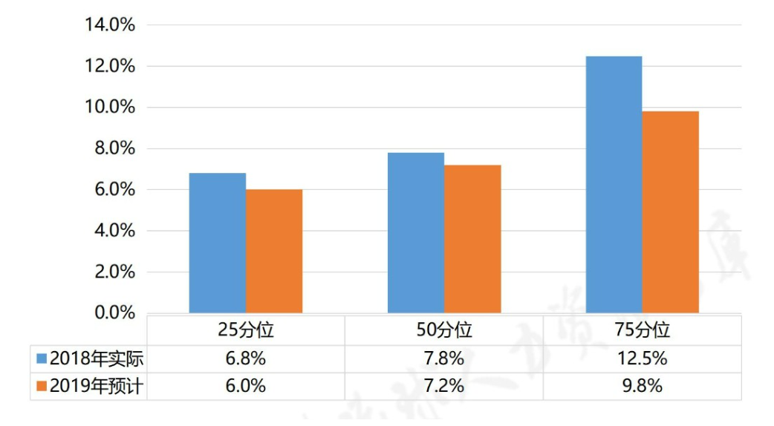

故通过以上分析我们可以得出预测，近几年，高科技企业的薪资会有一个明显的上扬，但是，这个上扬不会像2000年前后薪资增长那么快，这种上升是一种理性的增长。它增长的速度要比其他产业快。

1. 企业保留核心人才方案

保留核心员工应该关注以下几个方面。

（1）.薪酬应具有持续竞争力。首先根据企业战略和发展需要，可以对企业内部各层各类的人才进行岗位评估，也就是价值排序，从而确定企业的核心人才。根据管理学的二八定律，企业中20%的人才创造了80%的价值。但是中国的现状甚至到了“一九定律”，因此关注企业中10%-20%的核心人才，通过对他们进行重点激励，最大限度地发挥他们的工作积极性和创造性，这是企业薪酬体系设计关注的重点。其次，企业每年定期做薪酬调研，根据结果判断自己的薪酬水平在整体中的位置，然后设计具有外部竞争力的薪酬管理体系，从而使得企业能够长期维持其核心能力的优势。

（2）.好的公司内部文化能够让核心员工不舍离开。比如让员工是否觉得工作很舒畅，为了公司的目标大家能不能步调一致，和上下级和同事的关系是否和谐，一些人为因素的事情能不能大家主动的去做好，好的企业文化会让员工感到快乐和舒服，这是减少离职率的重要因素。

（3）.给核心人才更多的“安慰”。了解核心员工的工作心态，主动为核心员工扩展晋升机会，培训并帮助他们持续提升能力，让核心员工经常感受到成就与尊重，及时肯定他们的职业价值。

4 结论

总体来讲虽然整个IT行业的薪酬水平稳步有升，但是决定从业者高薪与否的关键因素仍然在工作经验、技能水平和专业领域方面有着决定性的作用。而2010年全民CPI增长对经济环境和企业运营成本带来的压力，更是使得薪酬这个话题变得更加敏感。

**参考文献**

1. 作者不详,2010年IT行业现状与薪酬分析.
2. 作者不详,2018-2019互联网行业薪酬调研报告.